**การชักธงชาติ**

**ให้ปฏิบัติดังนี้**

1. ผู้มีหน้าที่ชักธงชาติต้องแต่งกายเรียบร้อย
2. เมื่อใกล้กำหนดเวลาชักธงขึ้น ให้เตรียมธงชาติผูกติดกับสายเชือกทางด้านขวาของผู้ชักธงให้เรียบร้อย
3. เมื่อถึงกำหนดเวลา ให้คลี่ธงชาติออกเต็มผืน แล้วตึงเชือกให้ธงชาติขึ้นช้า ๆ ด้วยความสม่ำเสมอจนถึงสุดยอดเสาธง แล้วจึงผูกเชือกไว้ให้ตึงไม่ให้ธงลดต่ำลงมา
4. เมื่อชักธงลง ให้ดึงเชือกให้ธงชาติลงข้าๆ ด้วยความสม่ำเสมอ และสายเชือกตึงจนถึงระดับเดิมก่อนชักขึ้น
5. ในกรณีที่มีการบรรเลงเพลงชาติหรือมีสัญญาณในการชักธงขึ้นลง จะต้องชักธงชาติขึ้นและลงให้ถึงจุดที่สุดพร้อมกับจบเพลงหรือสัญญาณนั้น ๆ

**กรณีที่ทางราชการประกาศลดธงชาติครึ่งเสา**

ให้ปฏิบัติในการชักธงขึ้นเช่นเดียวกับข้อ ๑ ข้อ ๒ และข้อ ๓

เมื่อธงถึงยอดเสาแล้วจึงลดธงงมาจากยอดเสาเพียง ๑ ใน ๓ ของความสูงเสาธง หรืออีกนัยหนึ่งคือธงจะอยู่ที่ความสูง ๒ ใน ๓ ส่วนของความสูงเสาธง ไม่ใช่ครึ่งเสา

และเมื่อจะชักธงลง ให้ชักธงขึ้นจนถึงยอดเสาก่อน แล้วจึงชักธงงตามข้อ ๔ และข้อ ๕

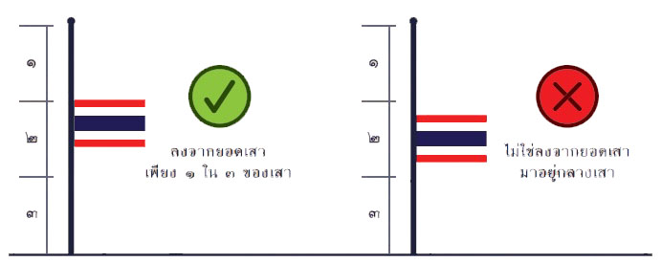

**การลดธงชาติครึ่งเสาอย่างถูกต้อง**